**استفاده از روش مرتب سازی ادغامی برای بهبود کارایی پیوند در پیوند تصاویر چند صحنه ای**

نویسندگان: Wei Liu, Kunhao Zhang, Yan Zhang, Jian He and Bo Sun

مترجم: پویا کهفی

**خلاصه:** با هدف حل مشکل صحنه های تک پیوندی (تصاویر منظم یا نامنظم) که زمان بر هستند و محاسبات پیچیده در طول پیوند تصویر را شامل می شوند، یک روش پیوند تصویر چند صحنه ای بر اساس مرتب سازی ادغامی پیشنهاد شده است که به نام ادغام مرتب سازی تصویر (MSIS) نامیده می شود. ما یک مدل پیوند تصویر را بر اساس مرتب‌سازی ادغامی ایجاد کردیم، به‌طور مستقیم تصاویر منطبق‌شده را بدون پیمایش همه تصاویر و مرتب‌سازی آنها، پیوند دهیم. در مقایسه با روش سنتی، این روش به طور قابل توجهی زمان محاسباتی تطبیق جفت‌های تصویر نامربوط را کاهش می‌دهد و کارایی ثبت و پیوند تصویر را بهبود می‌بخشد. نتایج تجربی نشان می‌دهد که، در مقایسه با مدل مبتنی بر درخت دودویی، روش ما زمان مورد نیاز برای تکمیل پیوند تصویر را حدود کاهش می‌دهد و اعوجاج تصاویر پیونده‌ شده را کاهش می‌دهد.

کلمات کلیدی: پیوند تصویر; تصاویر نامرتب صحنه های متعدد؛ مرتب سازی ادغام A-KAZE

1. **معرفی**

در سال های اخیر، فناوری بینایی کامپیوتر به سرعت توسعه یافته است و فناوری تصویر در صنایع مختلف به کار گرفته شده است.

فناوری تصویر به طور گسترده برای VR و تصاویر پانوراما 360 درجه استفاده می شود. فناوری پیوند تصویر به ویژه برای تصاویر پانوراما مهم است و تحقیقات زیادی روی الگوریتم‌های پیوند تصویر انجام شده است. الگوریتم‌های پیوند تصویر بخش‌های کوچکی از صحنه‌ها را به هم می‌چسبانند تا تصویری از کل صحنه به دست آورند.

آنها به طور گسترده در زمینه های مختلف استفاده می شوند، از جمله برای بازسازی سه بعدی اشیا، تجزیه و تحلیل تصویر پزشکی در پزشکی، تجزیه و تحلیل تصویر سنجش از دور در جغرافیا، و نماهای پانوراما 360 درجه از خارج از خودروها در رانندگی خودکار. در حال حاضر، این فناوری عمدتاً بر روی پیوند تصاویر مرتب سازی شده متمرکز است و تحقیقات بسیار کمی در مورد پیوند تصاویر بدون ترتیب انجام شده است. پس از کنکاش با تعداد زیادی از مطالعات، مشخص شد که پیوند تصویر نامرتب شبیه به پیوند تصویر مرتب شده است، که شامل پیوند چندین تصویر با مناطق همپوشانی به یک تصویر پانوراما با زاویه دید وسیع و وضوح بالا است. این تکنیک نه تنها برای پیوند تصاویر مرتب شده است، بلکه برای تصاویر نامرتب نیز مناسب است.

مراحل اصلی به کار گرفته شده توسط فناوری پیوند تصویر را می توان به پیش پردازش تصویر، تطبیق و ثبت تصویر، و آمیختگی تصویر تقسیم کرد که دو مرحله اخیر مراحل اصلی هستند. پیش پردازش تصویر شامل وارد کردن تصاویری است که باید در مدل پیونده شوند تا برای تطبیق و ادغام بعدی تصویر آماده شوند. تطبیق تصویر فرآیند تعیین ناحیه همپوشانی بین دو یا چند تصویر از طریق تطبیق نقطه ویژگی است. ثبت تصویر فرآیند تراز کردن دو یا چند تصویر پس از تطبیق تصویر در یک تصویر میدان-وسیع (wide-field)است. در طی مراحل ثبت، نقاط تطابق نادرست با روش تطبیق حذف می‌شوند و نقاط تطبیق صحیح حفظ می‌شوند تا اطمینان حاصل شود که تصاویر به خوبی به هم متصل شده‌اند. ترکیب تصاویر فرآیند ادغام تصاویر ثبت شده در یک تصویر میدان-وسیع با استفاده از روش ترکیب تصویر است که مستقیماً نتیجه نهایی پیوند را تعیین می کند. اگر روش پیوند تصویر مورد استفاده در این فرآیند مناسب نباشد، نتیجه پیوند نهایی به اثر مطلوب نخواهد رسید و در نتیجه پیوند تصویر با شکست مواجه خواهد شد.

متداول‌ترین روش‌های تشخیص نقطه مشخصه عبارتند از تبدیل ویژگی تغییرناپذیر مقیاس

(scale-variant feature transform) (SIFT)، عملکرد قوی تسریع‌شده

(accelerated robust function) (SURF)، جهت‌دار سریع و چرخشی مختصر

(oriented FAST and rotated BRIEF) (ORB)، و A-KAZE می باشند. پس از شناسایی نقاط مشخصه تصاویر، لازم است نقاط مشخصه شناسایی شده مطابقت داده شود و سپس نقاط مشخصه نادرست حذف شوند. روش‌های تطبیق نقطه ویژگی تصویر شامل روش‌های brute force (BF)، fast library of approximate nearest neighbors (FLANN)، K nearest neighbor (KNN) matcher (KNN) و filter random sample consensus (RANSAC) است. روش های ادغام تصویر شامل ادغام وزنی خطی، ادغام هرم لاپلاسی و ادغام بهینه است. در سال های اخیر، تحقیقات در مورد پیوند متوالی تصویر به سرعت پیشرفت کرده است و بسیاری از روش های بهبود یافته برای ثبت و ادغام تصویر پیشنهاد شده است. آن و همکاران [17] از ترکیبی از بهینه سازی SURF و بهبود وزن تابع قدرت شتاب دهنده سلول برای حذف نقاط تطبیق اشتباه در تطابق تصویر استفاده کرد. شی و همکاران [18] بیشتر نقاط ویژگی را با استفاده از الگوریتم سازگاری نمونه‌برداری برای مطابقت با نقاط ویژگی خالص کرد. زو و همکاران [19] پیچیدگی داده های توصیفگر نقطه ویژگی را با استفاده از الگوریتم ORB و تجزیه و تحلیل مؤلفه اصلی (PCA) برای پردازش نقاط ویژگی کاهش داد. لو جین و همکاران [20] با استفاده از تساوی هیستوگرام تطبیقی تعداد نقاط تطبیق سطح برای اشیاء در تصاویر را افزایش داد و از الگوریتم بهبود یافته همبستگی متقابل نرمال شده میانگین صفر (ZNCC) برای کاهش نرخ تطابق کاذب برای نقاط ویژگی و بهبود کارایی تطبیق استفاده کرد. هوانگ هوا و همکاران [21] از بخش مؤثر کمینه سازی مرتبه دوم (ESM) برای محاسبه خطاهای هندسی و کاهش شبح و اعوجاج استفاده کرد و از درون یابی بین تبدیل هموگرافی و تشابه با یک منیفولد ماتریس کلی استفاده کرد. چن و همکاران [22] از یک هرم گاوسی ترکیب شده با یک هرم لاپلاس برای ترکیب تصاویر استفاده کرد. روش های ذکر شده در بالا برای تشخیص نقطه ویژگی تصویر، تطبیق نقطه ویژگی تصویر، و ادغام تصویر عمدتا در پیوند تصاویر سفارش داده شده استفاده می شود و مطالعات کمی در مورد روش های پیوند نامرتب تصویر وجود دارد. اگر روش پیوند مورد استفاده با تصاویر مرتب شده مستقیماً روی پیوند تصاویر نامرتب اعمال شود، تأثیر زیادی بر تطبیق و ادغام نقطه ویژگی تصویر خواهد داشت و حتی ممکن است برخی منجر به خطا شوند و نتوانند ادغام تصویر را انجام دهند. حتی اگر بتوان ادغام تصویر را انجام داد، نتیجه پیوند نهایی ممکن است ناقص باشد و اطلاعات دو تصویر از بین برود. در موارد شدید ممکن است نتیجه پیوند کاملا سیاه شود یا تصویر به شدت مخدوش شود و اطلاعات حاصل از تصویر به هیچ وجه قابل تشخیص نباشد.

پیوند تصویر بدون نظم با پیوند تصویر منظم تفاوت زیادی دارد. تصاویر مرتب شده جفت تصاویر مجاور هستند که دارای مناطق همپوشانی هستند. هنگام پیوند، دو تصویر مجاور را می توان مستقیماً پیوند و ترتیب پیوند از چپ به راست می رود. تصاویر نامرتب جفتی از تصاویر مجاور هستند که ممکن است دارای مناطق همپوشانی باشند یا نداشته باشند. دو تصویر با مناطق همپوشانی قبل از پیوند باید شناسایی شوند و ترتیب پیوند ثابت نیست. بنابراین، در مقایسه با پیوند تصویر منظم، کارایی پیوند نامرتب تصویر کمتر است و فرآیند زمان‌برتر است.

به منظور دستیابی به پیوند تصاویر نامرتب، روش سنتی شامل یافتن جفت‌های تصویر در یک مجموعه تصویر نامرتب است که تطبیق نقطه ویژگی برای آن‌ها امکان‌پذیر است و سپس تصاویر منطبق را قبل از انجام تطبیق نقاط تصویر و ادغام تصویر مرتب می‌کنند. اگرچه می توان به پیوند تصاویر نامرتب دست یافت، اما کارایی پیوند پایین است و فرآیند زمان بر است. زمان‌برترین مرحله، یافتن تمام جفت‌های تصویری است که می‌توان آنها را مطابقت داد. اسناولی و همکاران [23] از یک روش تطبیق جامع استفاده کرد که در آن، برای مثال، اگر N تصویر وجود داشته باشد، روش باید با جفت تصویر N(N-1)/2 مطابقت داشته باشد. ژونگ و همکاران [7] ابتدا مناطق همپوشانی تصاویر را تخمین زد و سپس از مدل درختی باینری بهبود یافته برای پیوند تصاویر نامرتب استفاده کرد. دو روش بالا برای پیوند تصاویر نامرتب هم می تواند پیوند را کامل کند و هم نتایج خوبی به همراه داشته باشد و هم کارایی پیوند را نسبت به روش های سنتی تا حدی بهبود بخشد. با این حال، هر دو روش باید قبل از انجام ادغام تصویر، تمام تصاویر را طی کنند یا تمام مناطق همپوشانی آنها را تخمین بزنند. به این ترتیب مشکلات زمان بر بودن و بازدهی پایین فرآیند به وجود می آید.

به منظور حل مشکلات راندمان کم و فرآیند زمان‌بر که با این روش‌ها به وجود می‌آیند، ما یک روش پیوند تصویر چند صحنه را بر اساس روش مرتب‌سازی ادغام (ادغام مرتب‌سازی تصویر (MSIS)) پیشنهاد می‌کنیم. مشارکت های اصلی ما به شرح زیر است: (1) ما یک مدل بهبود یافته را بر اساس روش ادغام مرتب‌سازی برای انجام تطبیق نقطه ویژگی و پیوند تصویر با تصاویر نامرتب ایجاد می‌کنیم تا در نهایت تصویری از کل صحنه به دست آوریم. در مقایسه با روش های سنتی، این روش زمان مورد نیاز برای تطبیق و ادغام نامرتب تصویر را کاهش می دهد و کارایی پیوند را برای تصاویر نامرتب بهبود می بخشد. نتایج تجربی نشان می‌دهد که روش MSIS نه تنها می‌تواند کارایی پیوند تصویر نامرتب را بهبود بخشد، بلکه می‌تواند کارایی پیوند تصویر سفارشی را در مقایسه با سایر روش‌های پیوند تصویر نامرتب بهبود بخشد. سایر بخش های این مقاله به شرح زیر سازماندهی شده است. در بخش 2، کارهای مربوط به ثبت تصویر و تلفیق تصویر به اختصار معرفی شده است. در بخش 3، روش ثبت تصویر مورد استفاده در این مطالعه را شرح می دهیم و نتایج ثبت را ارائه می دهیم. در بخش 4، روش پیوند تصویر بر اساس مدل ادغام مرتب سازی و روش ترکیب تصویر مورد استفاده در این مطالعه به طور مفصل معرفی شده است. نتایج تجربی و مقایسه این روش با روش های دیگر در بخش 5 ارائه شده است. در نهایت، بخش 6 نتیجه گیری این مطالعه را ارائه می دهد.

1. **کارهای مرتبط**

2.1 روش تطبیق تصویر

در سال های اخیر، الگوریتم های تشخیص نقطه ویژگی SIFT، SURF، ORB و A-KAZE به طور گسترده ای مورد استفاده قرار گرفته اند. بای و همکاران [24] و چن و همکاران. [25] به ترتیب الگوریتم های SIFT و SURF را بهبود بخشیدند و کارایی محاسباتی را افزایش دادند اما دقت ثبت نقطه ویژگی را کاهش دادند. آلکانتریلا و همکاران [26] در سال 2003 الگوریتم تسریع‌شده-KAZE (AKAZE) را پیشنهاد کرد که یک الگوریتم تطبیقی بر اساس فیلتر انتشار غیرخطی و چارچوب انتشار صریح سریع (FED) است که همچنین بهبود الگوریتم KAZE است. الگوریتم A-KAZE نه تنها بازده انتشار در مقیاس خاکستری را برای تصاویر صاف افزایش می دهد، بلکه سرعت لبه ها را نیز کاهش می دهد و می تواند جزئیات لبه ها را به خوبی حفظ کند. بنابراین، ما از الگوریتم A-KAZE برای تشخیص و تطبیق نقطه ویژگی تصویر در این مطالعه استفاده کردیم.

2.2 روش فیوژن تصویر

پس از ثبت تصاویر طبق روش ثبت تصویر، با هم ترکیب می شوند. روش همجوشی وزنی خطی [27] می تواند به سرعت تصاویر ذوب شده را تولید کند، اما نواحی همپوشانی اغلب به صورت شبح ظاهر می شوند و وضوح تصاویر در طول همجوشی کاهش می یابد. ادغام تصویر هرم لاپلاسی [14] نه تنها مشکل ارواح را حل می کند، بلکه مشکل ادغام تعداد کمی از تصاویر با نوردهی های مختلف را نیز حل می کند. با این حال، از نظر محاسباتی فشرده و زمان بر است. الگوریتم بهینه فیوژن خط درز [16] یک الگوریتم مبتنی بر برش تصویر است. در ناحیه همپوشانی، خط برش با کمترین مقدار شدت انرژی حاصل از تابع انرژی، خط ادغام بهینه است. الگوریتم خط درز بهینه نه تنها اثر همجوشی خوبی دارد، بلکه پیچیدگی محاسباتی کمتری نسبت به الگوریتم هرم لاپلاسی دارد. بنابراین، ما از الگوریتم بهینه فیوژن خط درز به عنوان الگوریتم فیوژن تصویر در این مطالعه استفاده کردیم.

1. **ثبت تصویر**

ثبت تصویر مرحله اصلی پیوند تصویر است. نتیجه ثبت تصویر مستقیماً بر نتیجه ادغام تصویر بعدی تأثیر می گذارد. برای یک صحنه، تصاویر با مناطق همپوشانی معمولاً دارای مناطق همپوشانی حدود تا هستند. اگر یک ناحیه همپوشانی بین دو تصویر وجود داشته باشد، می توان از الگوریتم ادغام تصویر پس از ثبت تصویر برای ادغام زدن دو تصویر به یک تصویر میدان گسترده استفاده کرد. سایر تصاویر با مناطق همپوشانی نیز به همین ترتیب ثبت و ترکیب می شوند و سپس به ترتیب پیوند داده می شوند. در نهایت، صحنه را می توان به یک تصویر کامل پیوند داد.

تشخیص نقاط ویژگی توسط الگوریتم A-KAZE را می توان به سه مرحله اصلی تقسیم کرد. مرحله اول ساخت فضای مقیاس غیرخطی است که با تشخیص نقاط مشخصه دنبال می شود. آخرین مرحله تولید توصیفگرهای ویژگی است. یعنی تطبیق نقطه ویژگی.

هنگام ساخت فضاهای مقیاس غیرخطی، الگوریتم A-KAZE از یک فیلتر انتشار غیرخطی استفاده می کند که اغلب از واگرایی یک تابع جریان خاص برای توصیف تغییر در روشنایی در فضاهای مختلف استفاده می کند. معادله دیفرانسیل جزئی غیر خطی:

( 1(

که در آن *div* و ∇ به ترتیب نشان دهنده واگرایی و گرادیان هستند. *L* نشان دهنده روشنایی تصویر است. *c* تابع انتشار انتقال است که برای انطباق با ساختار محلی تصویر برای اطمینان از دقت محلی آن استفاده می شود. و *t* در تابع *c* پارامتر مقیاس تصویر است: هر چه مقدار *t* بزرگتر باشد، مقیاس تصویر بیشتر است. تابع *c* به صورت زیر تعریف می شود:

( 2 (

که در آن *g* به صورت زیر تعریف می شود:

( 3(

در اینجا، نشان دهنده گرادیان تصویر برای هموارسازی گاوسی با روشنایی تصویر به عنوان انحراف استاندارد σ است، و پارامتر λ ضریب کنتراست است که درجه انتشار را کنترل می کند. اندازه λ مرز تصویری را که باید در طول فرآیند هموارسازی تقویت یا ضعیف شود، تعیین می کند. هر چه مقدار λ بزرگتر باشد، اطلاعات مرزی کمتری حفظ می شود و تصویر صاف تر می شود. در مقابل، هرچه اطلاعات مرزی بیشتری حفظ شود، تصویر واضح تر است. پس از ساخت فضای مقیاس غیرخطی، تشخیص و محلی سازی نقاط مشخصه انجام می شود.

پس از ساخت فضای مقیاس غیر خطی، تشخیص و محلی سازی نقاط مشخصه انجام می شود. مشابه الگوریتم SIFT، تشخیص نقطه ویژگی A-KAZE از روش سرکوب غیر حداکثری برای محاسبه ماتریس هسین برای هر پیکسل در هرم تصویر استفاده می کند. فرمول محاسبه دترمینان ماتریس هسین:

( 4 (

جایی که σ مقدار صحیح پارامتر مقیاس یک لایه خاص است. و مشتقات جزئی مرتبه دوم تصویر را به ترتیب در جهت افقی و عمودی نشان می دهند و به ترتیب نشان دهنده مشتقات جزئی *x* و *y* است. سپس از بسط تیلور برای تعیین مختصات نقاط مشخصه استفاده می شود و فرمول حل به شرح زیر است:

( 5(

که در آن L(*x*) عملکرد مقیاس فضایی روشنایی تصویر را نشان می دهد و *x* نشان دهنده مختصات نقاط ویژگی است. فرمول حل این مختصات به صورت زیر است:

( 6(

تطبیق نقطه ویژگی شامل ساخت یک درخت KD از دو تصویری است که باید مطابقت داده شوند و سپس اولین تصویر به عنوان تصویر مرجع برای تطبیق KNN انتخاب می شود. جفت‌های تطبیق عمومی پس از دو مسابقه به عنوان جفت‌های تطبیق اولیه استفاده می‌شوند. سپس از الگوریتم RANSAC برای حذف نقاط تطبیق نادرست، حفظ نقاط تطبیق صحیح و محاسبه ماتریس تبدیل افین برای تصاویر استفاده می شود. پس از چندین بار تکرار، نتیجه تطبیق نقطه ویژگی نهایی تصویر به دست می آید. ما از سه روش (SIFT، SURF و A-KAZE) برای شناسایی و تطبیق نقاط ویژگی تصاویر استفاده کردیم و زمان صرف شده توسط سه روش را مقایسه کردیم که در بخش 5 مورد بحث قرار گرفته است. در شکل 1، چهار تصویر (a,b) و (c,d) از [28] به دست آمد. نتایج مربوط به تشخیص نقطه ویژگی و تطبیق به دست آمده با استفاده از روش A-KAZE را برای جفت تصاویر (a,b) و (c,d) نشان می دهد. جفت تصویر (a,b) نمای نزدیک با سایه و جفت تصویر (c,d) نمای دور با جاده ها و عابران پیاده است. از نتایج می توان دریافت که این روش نه تنها منجر به تطبیق صحیح نقاط ساختمان ها در همه تصاویر شده است، بلکه نقاط تطبیق در سایه درختان نیز به درستی در تصاویر (a,b) و نقاط تطبیق در جاده تطبیق داده شده است. در تصاویر (c,d) به درستی مطابقت داده شد.

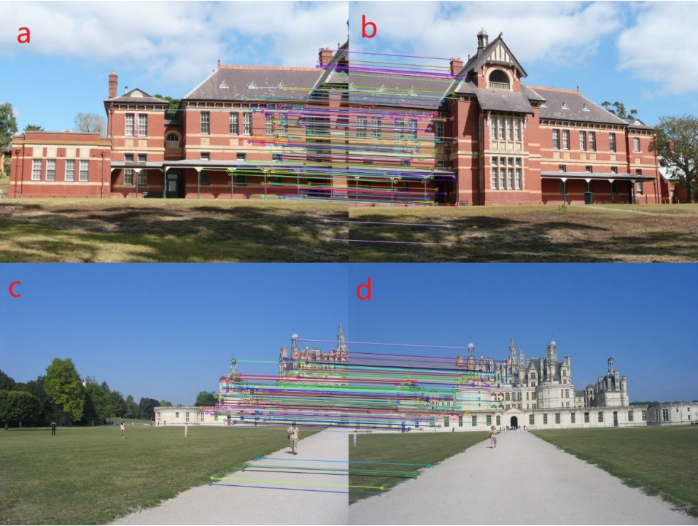

**شکل 1.** جفت‌های زیرشکل (a–d)، نتایجی برای تطبیق نقاط ویژگی تصویر با استفاده از الگوریتم ‌های A-KAZE و KNN هستند.

1. پیوند تصویر چند صحنه بر اساس روش ادغام مرتب سازی

برای اینکه بتوان تصاویر مرتب و نامرتب را پیوند و کارایی پیوند تصویر را بهبود بخشید و زمان پیوند را کاهش داد، این مقاله یک مدل پیوند تصویر چند صحنه ‌ای را بر اساس روش مرتب‌ سازی ادغام پیشنهاد می‌ کند. یک نمودار شماتیک از ساختار مدل در شکل 2 نشان داده شده است.

ما N تصویر را وارد مدل کردیم و این N تصویر را به N/2 گروه تقسیم کردیم، سپس هر یک از دو تصویر را در یک گروه ادغام کردیم. این مرحله مشابه مدل ادغام مرتب ‌سازی سنتی بود، که در آن تصاویر در گره اصلی لایه بالایی با تصاویر در دو گره برگ مجاور ادغام می ‌شوند. در همان زمان، نقاط ویژگی دو تصویر ادغام شده نیز مطابقت داشتند. هنگامی که تعداد نقاط تطبیق به حداقل رسید، پیوند تصویر با گره های لایه بالایی انجام شد و تصاویری که به حداقل تعداد نقاط تطبیق نرسیدند مستقیماً به عنوان گره های لایه بالایی استفاده شدند. سپس، تصاویر را در گره های لایه بالایی پردازش کردیم. به منظور کاهش زمان پیوند، یک شرط تطبیق نقطه ویژگی را تنظیم کردیم که باید توسط ترکیب تصویر راضی شود: تصویر اول به عنوان تصویر مرجع استفاده شد و نقاط مشخصه به نوبه خود با تصاویر بعدی مطابقت داده شد. هنگامی که تعداد نقاط مشخصه منطبق در یک تصویر به حداقل تعداد نقاط منطبق رسید، این دو تصویر به‌عنوان یک تصویر گره لایه بالایی ترکیب شدند، به‌جای اینکه همه تصاویر یک بار تطبیق داده شوند و سپس ترکیب تصویر انجام شود. هنگامی که دو تصویر با هم ترکیب شدند، تصویر بعدی به عنوان تصویر مرجع استفاده شد و سپس نقاط مشخصه به نوبه خود با تصاویر زیر مطابقت داده و ترکیب شدند. تصاویری که تحت ادغام تصویر قرار گرفتند، دیگر در تطبیق و ادغام نقطه ویژگی شرکت نکردند. به این ترتیب، نقاط ویژگی تصاویر قبلی و تصاویر زیر مطابقت داده شد و تصاویری که شرایط تطابق برای نقاط مشخصه را داشتند با هم ترکیب شدند تا جایی که هیچ تصویری که شرایط این لایه از تصاویر را داشته باشد و هیچ تصویری وجود نداشت برای تصاویری که مستقیماً در گره والد لایه بالایی استفاده می‌شوند، شرایط را برآورده می‌کند. با استفاده از این روش برای تطبیق نقاط ویژگی و ادغام با تصاویر هر لایه، در نهایت یک تصویر پانوراما در گره ریشه به دست آوردیم. پس از آزمایش‌های فراوان و مقایسه و القاء، متوجه شدیم که تعداد نقاط ویژگی مورد نیاز برای تطبیق دو تصویر با مناطق همپوشانی عموماً بیش از 80 است. به منظور انجام بهتر ادغام تصویر، حداقل مقدار نقطه تطبیق در این مطالعه 50 تعیین شد.

پس از تطبیق نقاط ویژگی و رعایت شرط برای حداقل تعداد نقاط تطبیق، مرحله بعدی ادغام تصویر بود. در این مطالعه از روش بهینه ترکیب تصویر خط درز استفاده شد که شامل شناسایی ناحیه کم انرژی در ناحیه همپوشانی دو تصویر، با استفاده از فرمول انرژی برای محاسبه مقدار انرژی برای یک پیکسل در این ناحیه و سپس تعیین مسیری که از طریق آن می توان با کمترین انرژی ترکیب تصویر را به دست آورد.

( 7(

که در آن α و β بر روی 0.83 و 0.17 تنظیم شدند، به دنبال [29]. نقشه تفاوت مقیاس خاکستری برای تصویر و به عنوان مثال نقشه تفاوت ساختار بافت برای تصویر است و فرمول آنها عبارتند از:

( 8(

( 9(

که در آن *img_sub(i + m, j + n)* و *img_sub (i, j)* مقدار یک پیکسل را در یک مستطیل 5 × 5 با مختصات (i, j) به عنوان مرکز و مقدار پیکسل در مختصات (i,j) نشان می‌دهند. Grad_x(i + m، j + n) و Grad_y (i + m، j + n) به ترتیب شیب هایی در جهت x و y هستند. ما از عملگر Scharr برای محاسبه مقدار گرادیان استفاده کردیم.

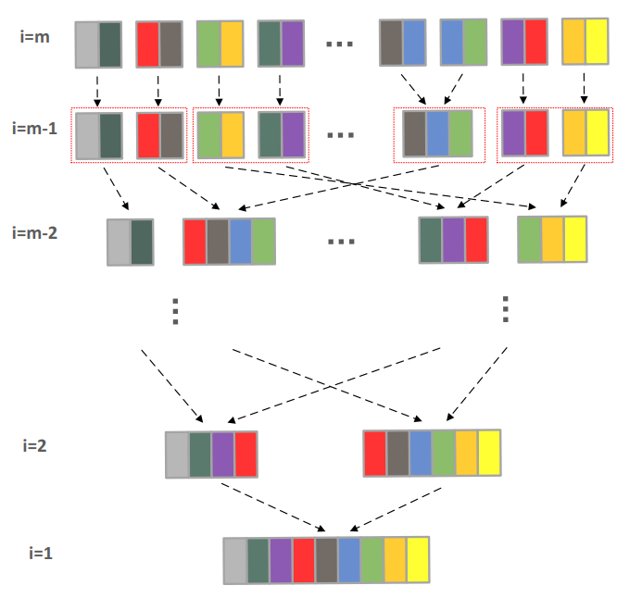

**شکل2.** نمودار ساختار موزاییک تصویر مرتب سازی ادغام. لایه m نمایانگر تصاویر نامرتب ورودی و لایه اول تصویر نهایی پیونده شده را نشان می دهد. قسمت‌هایی که رنگ‌های یکسانی دارند، قسمت‌های همپوشانی تصویر را نشان می‌دهند.

با استفاده از برنامه نویسی پویا برای محاسبه مقدار انرژی هر نقطه تطبیق در ناحیه همپوشانی تصویر با توجه به فرمول انرژی (معادله (7))، توانستیم کمترین درز انرژی را از بالا به پایین تصویر پیدا کنیم. پیکسلی را با کمترین مقدار انرژی در بین نقاط تطبیق ردیف اول ناحیه همپوشانی تصویر به عنوان راس خط پیوند تصویر قرار می دهیم و آن را به صورت p(i,j) نشان می دهیم و سپس سه نقطه تطابق را نشان می دهیم. از ردیف بعدی به صورت p(i-1,j+1), p(i,j+1) و p(i+1, j+1) و مقادیر انرژی آنها را محاسبه کرد. جهت j نقطه با حداقل مقدار انرژی، جهت انبساط ردیف بعدی بود. او نقاط تطبیق به نوبه خود به سمت پایین انتخاب شد. هنگامی که نقاط تطبیق ردیف آخر به دست آمد، تمام نقاط تطبیق به هم متصل شدند و خط بهینه ادغام را تشکیل دادند. N تصویر به عنوان N گره در مدل مرتب‌سازی ادغام تنظیم شد و سپس هر جفت تصویر مجاور برای تطبیق نقاط ویژگی با هم ادغام شدند. هنگامی که تصاویر شرط حداقل تعداد نقاط تطبیق را داشتند، از برنامه ریزی پویا برای تعیین خط درز با کمترین انرژی در تصاویر برای همجوشی استفاده کردیم و سپس از آنها به عنوان تصاویر گره لایه بالایی استفاده کردیم، در حالی که تصاویری که این کار را انجام دادند. شرایط را برآورده نمی کند مستقیماً به عنوان تصاویر گره لایه بالایی استفاده می شود. تصاویر موجود در گره لایه بالایی طبق مراحل الگوریتم 1 پیونده شدند و در نهایت تصاویر همان صحنه در یک تصویر کامل پیوند داده شدند. فلوچارت برای روش MSIS در شکل 3 نشان داده شده است. ما از تصاویر نامرتب دو صحنه، صحنه 1 و صحنه 2 استفاده کردیم. چهار تصویر صحنه 1 از [28] و پنج تصویر صحنه 2 با تلفن های همراه سامسونگ گرفته شده است. با استفاده از مدل پیوند بر اساس الگوریتم ادغام مرتب‌سازی پیشنهادی در این مقاله، ابتدا تصاویر به پنج گروه تقسیم شدند و هنگامی که هر جفت تصویر گروه‌بندی شد و شرایط پیوند مستقیماً برآورده شد، نقاط ویژگی تصاویر مطابقت داده شد. سپس پیوند به صورت متوالی انجام شد. مشاهده می شود که نتایج پیوند برای صحنه 1 و صحنه 2 متفاوت است. نتیجه پیوند برای صحنه 1 یک تصویر با زاویه باز بود، در حالی که نتیجه پیوند برای صحنه 2 یک تصویر نیمه پانوراما 180 درجه بود. نتایج پیوند در شکل 4 نشان داده شده است.

|  |
| --- |
| **الگوریتم 1 پیوند تصویر چند صحنه ای بر اساس مرتب سازی ادغامی** |
| ورودی: n تصویر نامنظم |
| خروجی: یک یا چند تصویر پانوراما |
| 1. n تصویر به عنوان تصاویر اولیه لایه m وارد می شود و تصویر [i] برای نشان دادن تصویر iام هر لایه تنظیم شده است (i = 1, 2, 3, ..., n). |
| 2. n تصویر به n/2 گروه تقسیم می شوند و هر جفت از دو تصویر مجاور یک گروه است. در عین حال، ویژگی های دو تصویر در این گروه ها شناسایی و مطابقت داده می شود. اگر حداقل تعداد نقاط تطبیق برآورده شود، پیوند تصویر مستقیماً انجام می شود. در غیر این صورت به مرحله 3 بروید. |
| 3. تصویر اول به عنوان تصویر هدف گرفته می شود و تشخیص نقطه مشخصه و تطبیق با تصویر iام انجام می شود. اگر تعداد نقاط ویژگی منطبق به حداقل رسید، به مرحله 4 بروید. در غیر این صورت، به i+1 بروید و مرحله 3 را ادامه دهید. |
| 4. تصاویر [i] و [i+1] که الزامات را برآورده می کنند با استفاده از روش خط درز بهینه برای به دست آوردن تصویر [j] (j < n) و در همان زمان، تصاویر ادغام شده [i] و [i+1] ترکیب می شوند و از مجموعه داده تصویر ورودی حذف می شوند. اگر n=0 یا n=1 بود، به مرحله 5 بروید. در غیر این صورت به مرحله 3 برگردید. |
| 5. با در نظر گرفتن خروجی تصویر از مرحله 4 به عنوان تصویر ورودی برای لایه بعدی، تعداد تصاویر ورودی در لایه بعدی تصویر [n] = تصویر [j] (n = j) است. هنگامی که j=1 است، به مرحله 6 بروید. در غیر این صورت به مرحله 3 برگردید. |
| 6. تصویر خروجی آخرین لایه، تصویری است که می خواهیم به دست آوریم. |

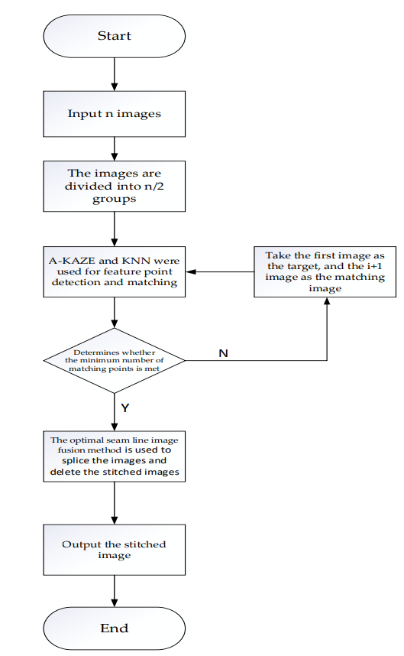

**شکل 3.** فلوچارت متود MSIS

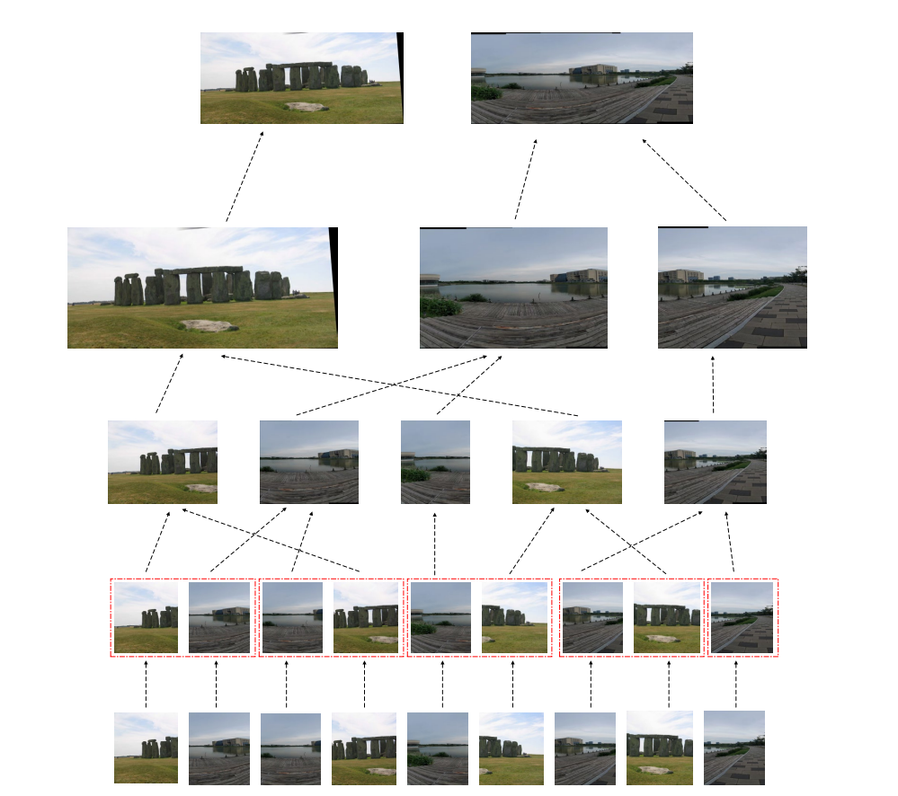

**شکل 4.** پیوند تصاویر نامرتب از دو صحنه. صحنه 1 شامل چهار تصویر است. صحنه 2 شامل پنج تصویر است.

**5. نتایج تجربی و تجزیه و تحلیل**

در این بخش، آزمایش و تجزیه و تحلیل صحنه های متعدد را شرح می دهیم. محیط مورد استفاده در آزمایش‌های ما از OpenCV-3. 4. 2 روی یک CPU 2.30 گیگاهرتزی با پردازنده Intel® Core ™ i5-6300HQو سیستم عامل Windows 10 استفاده کردیم. داده های تصویری استفاده شده در آزمایش های شرح داده شده در این بخش به صورت دستی با استفاده از دوربین گوشی موبایل سامسونگ گلکسی S10+ و نگهدارنده گوشی به دست آمده است.

ما زمان تطبیق مورد نیاز برای نقاط ویژگی تصاویر ab و ed نشان داده شده در شکل 1 را مقایسه کردیم.

برای به دست آوردن داده های مناسب تر، آزمایش را با استفاده از تصاویر مشابه با هر روش پنج بار تکرار کردیم و سپس میانگین این پنج آزمایش را به عنوان داده های مقایسه، همانطور که در جدول 1 نشان داده شده است، در نظر گرفتیم. از جدول 1 می توان دریافت که زمان صرف شده برای محاسبه و تطبیق نقاط ویژگی با سه روش با افزایش پیکسل های تصویر افزایش می یابد. برای تصویر ab، SURF بیشترین زمان را در بین این سه الگوریتم گرفت و به دنبال آن SIFT قرار گرفت، در حالی که A-KAZE به کمترین زمان نیاز داشت، حدود SIFT و 20٪ از SURF. برای تصویر cd، SIFT بیشترین زمان را گرفت و پس از آن SURF. A-KAZE همچنان به کمترین زمان نیاز دارد، حدود 38 درصد به زمان SIFT و 43 درصد به SURF، که نشان دهنده بهبود کارایی تطبیق نقاط ویژگی تصویر است.

**جدول 1.** مقایسه زمان صرف شده برای محاسبه نقطه ویژگی و تطبیق (واحد: ms).

|  |  |  |  |  |
| --- | --- | --- | --- | --- |
| **A-KAZE** | **SURF** | **SIFT** | **تعداد آزمایش ها** | **تصویر** |
| 247 | 1141 | 510 | 1 |  |
| 260 | 1122 | 551 | 2 |  |
| 252 | 1224 | 517 | 3 | 1. و (b) |
| 275 | 1118 | 529 | 4 | 800 x 600 |
| 254 | 1132 | 501 | 5 |  |
| **257** | 1147 | 521 | 6 | میانگین |
| 2840 | 6335 | 7129 | 1 |  |
| 2689 | 6282 | 7170 | 2 |  |
| 2713 | 6326 | 7209 | 3 | (c) و (d) |
| 2699 | 6329 | 7231 | 4 | 2592x1944 |
| 2683 | 6304 | 7238 | 5 |  |
| **2724** | 6315 | 7195 | 6 | میانگین |

ما از دو صحنه (تصاویر مرتب و نامرتب) برای تأیید اینکه روش MSIS کار می‌کند استفاده کردیم. صحنه 1 شامل 8 تصویر مرتب شده (1280 × 2862) در شکل های 5-8 نتایج مربوط به پیوند صحنه 1 با سه روش را نشان می دهد. صحنه 2 شامل 14 (1280 × 1556) تصویر نامرتب است. شکل های 9-12 نتایج حاصل از پیوند صحنه 2 با سه روش. روش مبتنی بر مدل درخت دودویی، خطوط پیوند واضحی را در نتیجه برای پیوند منظم تصویر با صحنه 1 نشان داد، و مناطق همپوشانی در دو طرف خطوط پیوند به خوبی با هم ترکیب نشدند، که منجر به یک اثر پیوند ضعیف شد. برای صحنه 2، در فرآیند پیوند نهایی، تصویر به وضوح به سمت وسط فشرده شد و مرز نهایی مخدوش شد و باعث شد اطلاعات مرز تار شود. برای روش پیوند با رویکرد چپ به راست، تصویر پیونده شده برای صحنه 1 دارای سایه‌های خط پیوند و مرز نهایی دارای پدیده‌های سایه اعوجاج جدی بود که منجر به از دست رفتن اطلاعات مرزی می‌شد. برای صحنه 2، یک سایه سیاه جدی در مرز نهایی تصویر پیوند داده شده وجود داشت که منجر به از دست رفتن اطلاعات مرزی و یک تصویر ناقص پیوند داده شده بود. روش MSIS مدل مبتنی بر مرتب‌سازی ادغام و روش خط درز بهینه را ترکیب می‌کند و امکان پرداختن به پدیده پیوند سایه‌های خط در تصویر پیوند داده شده و تضعیف اعوجاج مرز نهایی در صحنه 1 را فراهم می‌کند و از دست دادن اطلاعات مرزی را کاهش می‌دهد. در صحنه 2، روش MSIS نیز توانست پدیده اعوجاج در آخرین مرز تصویر را به خوبی برطرف کند و اطلاعات مرزی را حفظ کرده و صحنه واقعی را به خوبی بازیابی کند. با توجه به کارایی پیوند تصویر، آزمایش را پنج بار با استفاده از داده های تصویری یکسان برای هر صحنه تکرار کردیم و سپس مقدار میانگین پنج آزمایش را به عنوان داده مقایسه، همانطور که در جدول 2 نشان داده شده است، در نظر گرفتیم. برای پیوند تصویر منظم با صحنه 1، زمان مورد نیاز روش پیشنهادی در این مقاله در مقایسه با مدل مبتنی بر درخت باینری حدود 30٪ کاهش یافت و زمان مورد نیاز فقط حدود 5٪ بیشتر از روش سمت چپ بود. روش درست اما با اثر پیوند بسیار بهبود یافته است. برای پیوند نامرتب تصویر با صحنه 2، روش در این مقاله نه تنها نتایج خوب را تضمین می کند، بلکه کمترین زمان را در بین سه روش می گیرد. برای صحنه 2، زمان مورد نیاز روش MSIS در مقایسه با مدل مبتنی بر درخت باینری حدود 10٪ و در مقایسه با روش پیوند چپ به راست حدود 13٪ کاهش یافت که نشان دهنده بهبود راندمان پیوند با تصاویر نامرتب است.

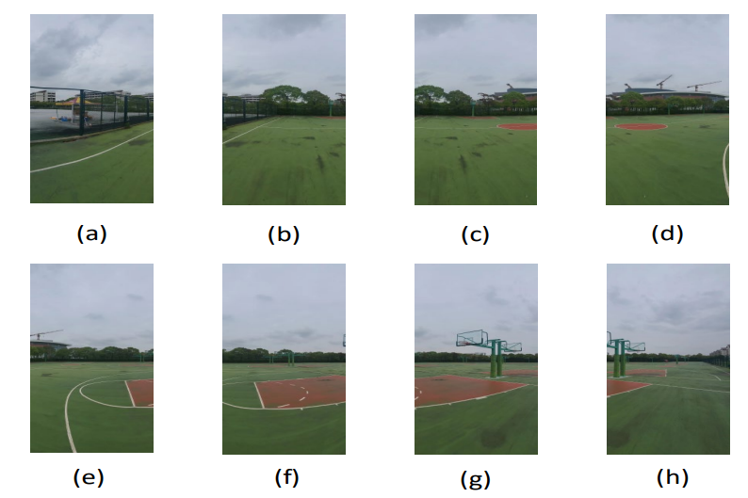

**شکل 5.** (a–h) تصاویر تجربی صحنه 1 هستند.

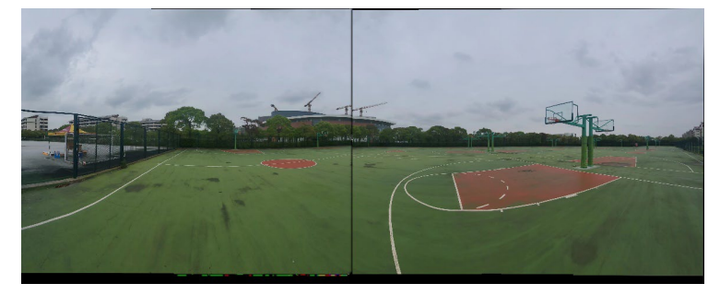

**شکل 6.** نتایج به دست آمده بر اساس مدل درخت دودویی.

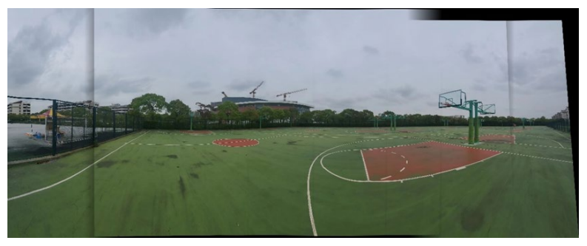

**شکل 7.** نتایج به دست آمده با رویکرد چپ به راست.

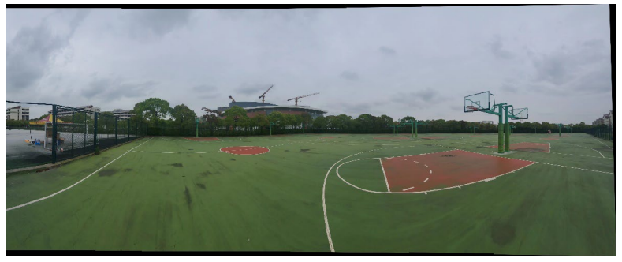

**شکل 8.** نتایج به دست آمده با روش پیشنهادی در این مقاله.

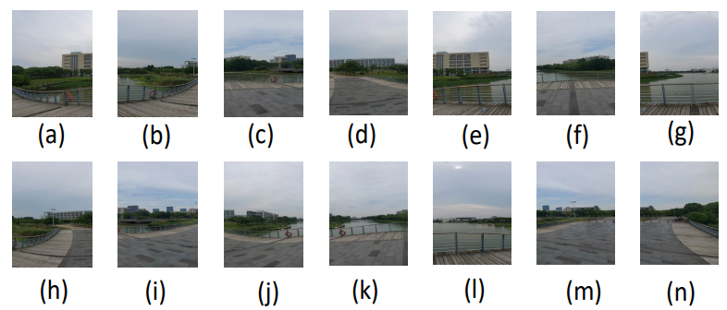

**شکل 9.** (a–n) تصاویر تجربی صحنه 2 هستند.

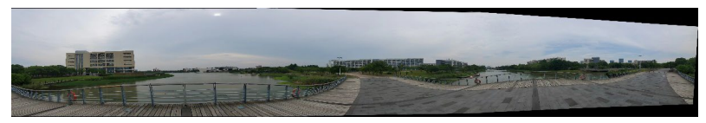

**شکل 10.** نتیجه پیوند بر اساس مدل درخت دودویی.

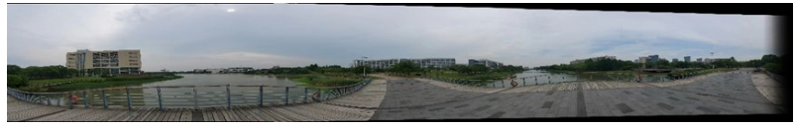

**شکل 11.** نتیجه با پیوند از چپ به راست به دست می آید.

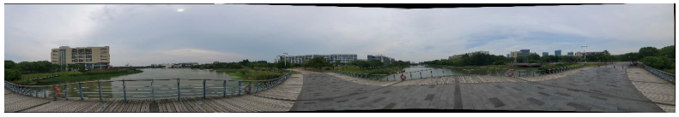

**شکل 12.** نتیجه بدست آمده توسط روش MSIS.

**جدول 2.** زمان مورد نیاز برای پیوند تصاویر با هر روش برای دو صحنه آزمایشی (واحد: s).

|  |  |  |  |  |  |
| --- | --- | --- | --- | --- | --- |
| **زمان صرف شده برای پیوند تصاویر**   |  |  |  | | --- | --- | --- | | **MSIS** | **رویکرد چپ به راست** | **مدل مبتنی بر درخت دودویی** | | **تعداد آزمایشات** | **صحنه** |

|  |  |  |  |  |
| --- | --- | --- | --- | --- |
| 626 | 525 | 736 | 1 |  |
| 512 | 517 | 720 | 2 | صحنه 1 |
| 502 | 497 | 738 | 3 | (8 تصویر) |
| 513 | 503 | 747 | 4 | 1280x2565 |
| 518 | 505 | 712 | 5 |  |
| 534 | **509** | 730 | 6 | میانگین |
| 665 | 798 | 734 | 1 |  |
| 654 | 803 | 725 | 2 | صحنه 2 |
| 659 | 813 | 730 | 3 | (14 تصویر) |
| 648 | 806 | 718 | 4 | 1280x1556 |
| 655 | 810 | 720 | 5 |  |
| **656** | 806 | 725 | 6 | میانگین |

آزمایش‌های بالا نشان می‌دهند که روش پیشنهادی در این مقاله نه تنها می‌تواند به پیوند تصاویر چند صحنه‌ای دست یابد و اثر پیوند خوبی ایجاد کند، بلکه کارایی پیوند را نیز بهبود بخشیده است.

**6. نتیجه گیری**

برخلاف روش سنتی پیوند تصویر، یک روش پیوند تصویر چند صحنه بر اساس مدل ادغام مرتب‌سازی در این مقاله پیشنهاد شد. روش پیوند از پایین به بالا برای تصویر ورودی برای ساخت مدل مرتب‌سازی ادغام استفاده می‌شود و تصویر گره ریشه در مدل مرتب‌سازی ادغام، تصویر نهایی پیونده شده است. برای ثبت تصویر، ابتدا ویژگی‌های A-KAZE استخراج می‌شوند و سپس نقاط ویژگی با استفاده از الگوریتم KNN دو جهته مطابقت داده می‌شوند. این امر باعث می شود تا از صرف زمان زیادی برای ثبت تصویر جلوگیری شود و کارایی ثبت تصویر بهبود یابد. هنگامی که دو تصویر وجود دارد که به خوبی مطابقت دارند، این روش آنها را مستقیماً بدون مرتب سازی پیوند می کند که تعداد ثبت تصاویر نامرتبط را بسیار کاهش می دهد. نتایج تجربی نشان می‌دهد که روش پیشنهادی می‌تواند کارایی پیوند تصویر را بهبود بخشد، استحکام ثبت تصویر را افزایش دهد و اعوجاج در تصاویر پیونده شده را کاهش دهد. روش MSIS باعث بهبود کارایی پیوند و کاهش اعوجاج در تصاویر پس از پیوند می شود. با این حال، ثبت تصویر در طول فرآیند زمان زیادی می برد. علاوه بر این، تصاویر پیوند داده شده دارای نوارهای مرزی مشکی هستند و محدودیت‌های عملکردی مربوط به دستگاه مورد استفاده برای پردازش وجود دارد. در آینده تحقیقات خود را ادامه خواهیم داد و زمان لازم برای ثبت تصویر را کاهش خواهیم داد. برای ادغام تصویر، ما به بررسی نوارهای سیاه نشان داده شده در شکل 7 و ارتقاء تجهیزات پردازش مربوطه ادامه خواهیم داد.

**منابع**

1. Zhang, L.; Chen, J.; Liu, D.; Shen, Y.; Zhao, S. Seamless 3D Surround View with a Novel Burger Model. In Proceedings of the 2019 IEEE International Conference on Image Processing (ICIP), Taipei, Taiwan, 22–25 September 2019; pp. 4150–4154.
2. Alwan, M.G.; Al-Brazinji, S.M.; Mosslah, A.A. Automatic panoramic medical image stitching improvement based on feature-based approach. Period. Eng. Nat. Sci. (PEN) 2022, 10, 155–163.
3. Zhang, T.; Zhao, R.; Chen, Z. Application of Migration Image Registration Algorithm Based on Improved SURF in Remote Sensing Image Mosaic. IEEE Access 2020, 8, 163637–163645.
4. Zhang, Y.; Zhou, D.; Xing, Y.; Cen, M. An Adaptive 3D Panoramic Vision System for Intelligent Vehicle. In Proceedings of the 2021 33rd Chinese Control and Decision Conference (CCDC), Kunming, China, 22–24 May 2021; pp. 2710–2715.
5. Liao, T.; Li, N. Single-Perspective Warps in Natural Image Stitching. IEEE Trans. Image Process. 2019, 29, 724–735.
6. Nie, Y.; Su, T.; Zhang, Z.; Sun, H.; Li, G. Dynamic Video Stitching via Shakiness Removing. IEEE Trans. Image Process. 2017, 27, 164–178.
7. Qu, Z.; Li, J.; Bao, K.-H.; Si, Z.-C. An Unordered Image Stitching Method Based on Binary Tree and Estimated Overlapping Area. IEEE Trans. Image Process. 2020, 29, 6734–6744.
8. Lowe, D.G. Distinctive image features from scale-invariant keypoints. Int. J. Comput. Vis. 2004, 60, 91–110.
9. Herbert, B.; Andreas, E.; Tinne, T.; Luc, V.G. Speeded-up robust features (SURF). Comput. Vis. Image Underst. 2008, 110, 346–359.
10. Xu, X.; Tian, L.; Feng, J.; Zhou, J. OSRI: A Rotationally Invariant Binary Descriptor. IEEE Trans. Image Process. 2014, 23, 2983–2995.
11. Alcantarilla, P.; Nuevo, J.; Bartoli, A. Fast Explicit Diffusion for Accelerated Features in Nonlinear Scale Spaces. IEEE Trans. Patt. Anal. Mach. Intell. 2011, 34, 1281–1298.
12. Abu Bakar, S.; Jiang, X.; Gui, X.; Li, G.; Li, Z. Image Stitching for Chest Digital Radiography Using the SIFT and SURF Feature Extraction by RANSAC Algorithm. J. Physics Conf. Ser. 2020, 1624, 042023.
13. Li, Y.; Wang, Y.; Huang, W.; Zhang, Z. Automatic image stitching using SIFT. In Proceedings of the 2008 International Conference on Audio, Language and Image Processing, Shanghai, China, 7–9 July 2008; pp. 568–571.
14. Wang, W.; Chang, F. A Multi-focus Image Fusion Method Based on Laplacian Pyramid. J. Comput. 2011, 6, 2559–2566.
15. Cao, Q.; Shi, Z.; Wang, P.; Gao, Y. A Seamless Image-Stitching Method Based on Human Visual Discrimination and Attention. Appl. Sci. 2020, 10, 1462.
16. Cao, Q.; Shi, Z.; Wang, P.; Gao, Y. A Seamless Image-Stitching Method Based on Human Visual Discrimination and Attention. Appl. Sci. 2020, 10, 1462.
17. An, Q.; Chen, X.; Wu, S. A Novel Fast Image Stitching Method Based on the Combination of SURF and Cell. Complexity 2021, 2021, 9995030.
18. Dong, S.; Lu, L. Transmission line image mosaic based on improved SIFT-LATCH. J. Physics: Conf. Ser. 2021, 1871, 012060.
19. Zhu, J.T.; Gong, C.F.; Zhao, M.X.; Wang, L.; Luo, Y. Image mosaic algorithm based on pca-orb feature matching. Int. Arch. Photogramm. Remote Sens. Spat. Inf. Sci. 2020, 42, 83–89.
20. Lu, J.; Huo, G.; Cheng, J. Research on image stitching method based on fuzzy inference. Multimed. Tools Appl. 2022, 81, 23991–24002.
21. Zhang, L.; Huang, H. Image Stitching with Manifold Optimization. IEEE Trans. Multimed. 2022, 1.
22. Chen, M.; Zhao, X.; Xu, D. Image Stitching and Blending of Dunhuang Murals Based on Image Pyramid. J. Phys. Conf. Ser. 2019, 1335, 012024.
23. Snavely, N.; Seitz, S.M.; Szeliski, R. Modeling the World from Internet Photo Collections. Int. J. Comput. Vis. 2008, 80, 189–210.
24. Bay, H.; Tuytelaars, T.; Van Gool, L. Surf: Speeded up robust features. Eur. Conf. Comput. Vis. 2006, 3951, 404–417.
25. Wei, C.; Yu, L.; Yawei, W.; Jing, S.; Ting, J.; Qinglin, Z. Fast image stitching algorithm based on improved FAST-SURF. J. Appl. Opt. 2021, 42, 636–642.
26. Tareen, S.A.K.; Saleem, Z. A comparative analysis of sift, surf, kaze, akaze, orb, and brisk. In Proceedings of the 2018 International Conference on Computing, Mathematics and Engineering Technologies (iCoMET), Sukkur, Pakistan, 3–4 March 2018; pp. 1–10.
27. Ma, H.; Jia, C.; Liu, S. Multisource image fusion based on wavelet transform. Int. J. Inf. Technol. 2005, 11, 81–91.
28. Lytt-2020, Image Data for Image-Stitching Project. 2022. Available online: https//github.com/Lytt-2020/images-stitching (accessed on 20 August 2022).
29. Qu, Z.; Bu, W.; Liu, L. The algorithm of seamless image mosaic based on A-KAZE features extraction and reducing the inclination of image. IEEE Trans. Electr. Electron. Eng. 2018, 13, 134–146.